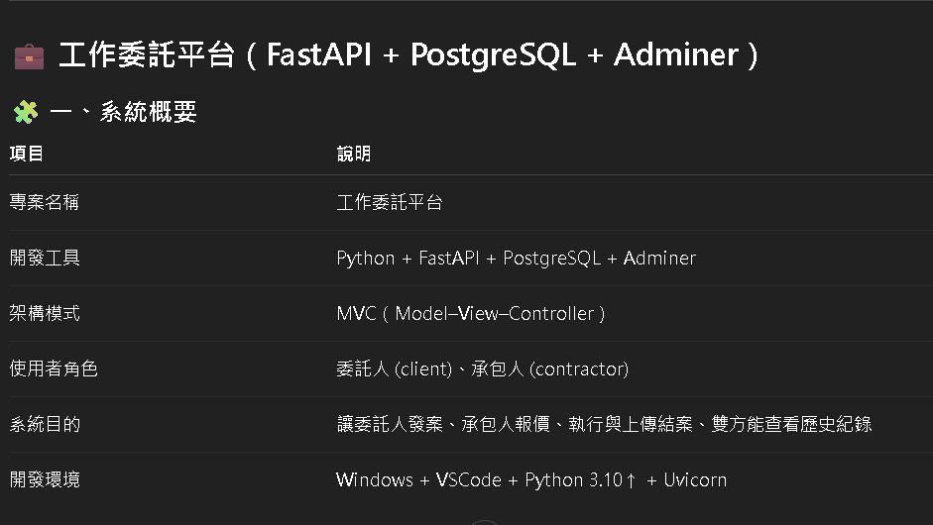
🧱 二、主要功能列表
🔹 帳號系統
- 註冊（選角色）
- 登入 / 登出
- Session 驗證
🔹 委託人功能
- 新增案件（標題、內容、預算、截止日期）
- 查詢案件列表（含狀態與報價數）
- 查看報價詳情與選標
- 驗收或退件
- 查看歷史紀錄
🔹 承包人功能
- 查看所有可報價案件（狀態 pending）
- 送出報價
- 查看自己報過價 / 被選中的案件
- 上傳結案報告
- 查看歷史紀錄與單案時間軸
🔹 系統共用
- 狀態流程管理
pending → accepted → uploaded → closed / rejected
- 操作歷史記錄（job_events）
- 權限管控與防呆
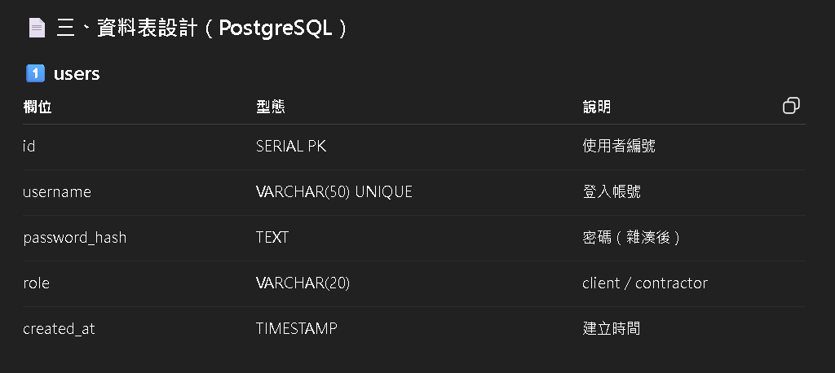
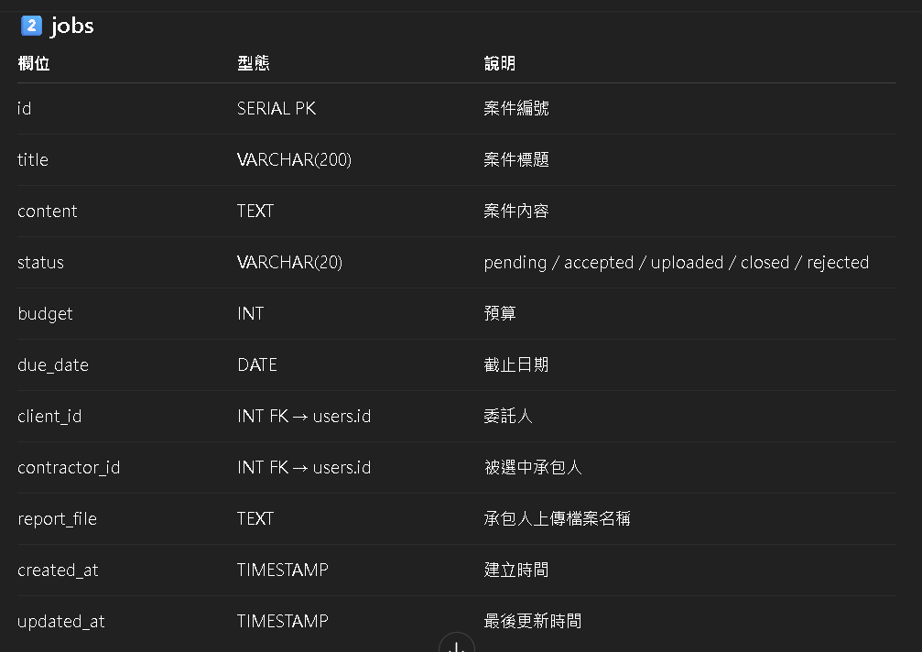
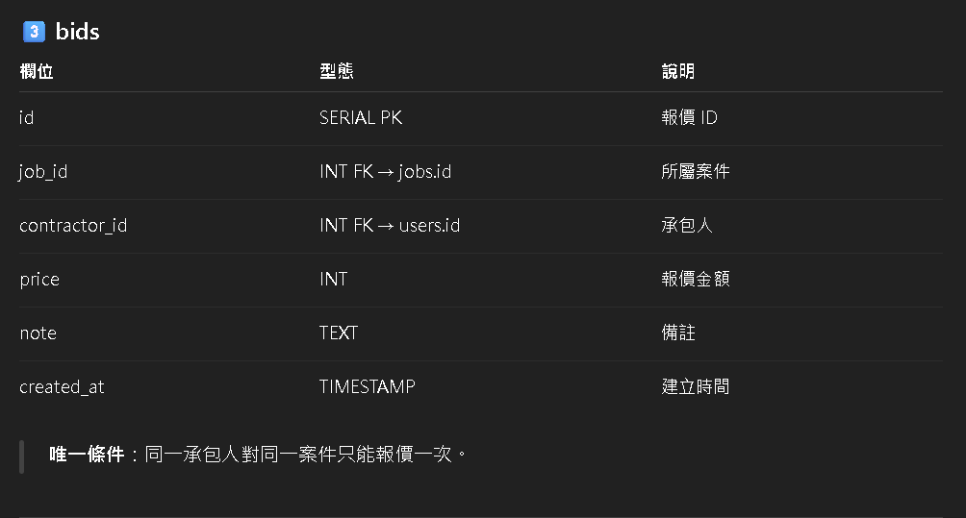
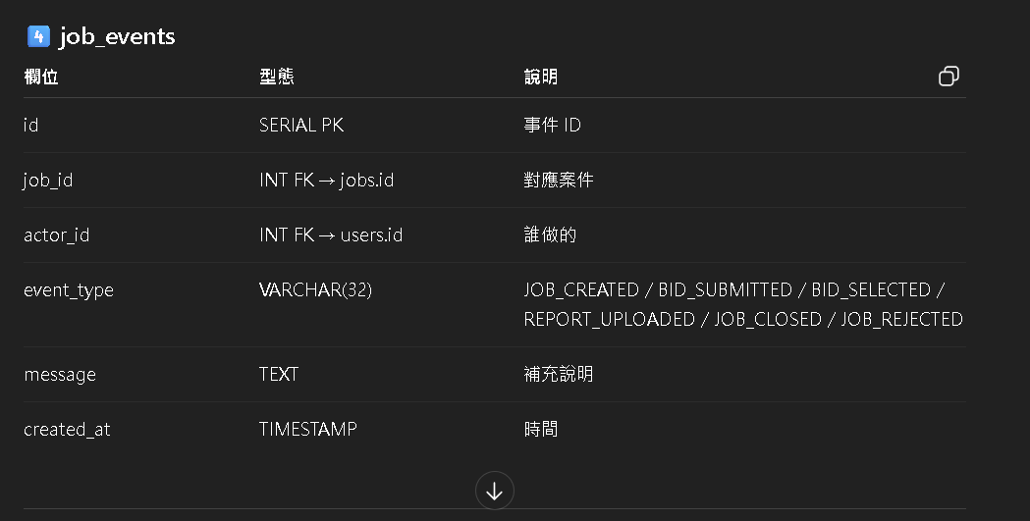
🗂 四、專案資料夾結構（建議命名）
job_platform/
│
├── main.py # 主程式（FastAPI app 啟動）
├── db.py # 資料庫連線設定
├── models/ # SQL / 資料操作函式
│ ├── users.py
│ ├── jobs.py
│ ├── bids.py
│ └── events.py
│
├── routes/ # 各功能路由
│ ├── auth.py # 登入 / 註冊 / 登出
│ ├── client.py # 委託人功能
│ ├── contractor.py # 承包人功能
│ ├── history.py # 歷史紀錄
│ └── common.py # 共用函式
│
├── templates/ # HTML 模板（Jinja2）
│ ├── base.html
│ ├── login.html
│ ├── register.html
│ ├── jobs_list.html
│ ├── jobs_browse.html
│ ├── job_new.html
│ ├── job_detail.html
│ ├── upload_report.html
│ ├── history.html
│ ├── job_history.html
│ └── error.html
│
├── static/ # CSS / 圖片 / 上傳檔案
│ ├── uploads/
│ └── style.css
│
└── requirements.txt # 套件列表

類別 | 方法 | 路由 | 頁面 / 功能
登入 | GET / | login.html
登入 | POST /login | 驗證登入
註冊 | GET /register | register.html
註冊 | POST /register | 建立帳號
登出 | GET /logout | 清除 session
委託人 | GET /jobs | jobs_list.html（我的案件）
委託人 | GET /job/new | job_new.html
委託人 | POST /job/new | 建立案件
承包人 | GET /jobs/browse | jobs_browse.html（可報價案）
通用 | GET /job/{id} | job_detail.html（案件詳情）
承包人 | POST /job/{id}/bid | 提交報價
委託人 | POST /job/{id}/accept | 選標
承包人 | GET /job/{id}/upload | upload_report.html
承包人 | POST /job/{id}/upload | 上傳成果
委託人 | POST /job/{id}/close | 驗收或退件
歷史 | GET /history | history.html（我的所有案）
歷史 | GET /job/{id}/history | job_history.html（單案時間軸）

🧠 六、狀態流程與事件紀錄
[ pending ]
↓ (委託人選標)
[ accepted ]
↓ (承包人上傳)
[ uploaded ]
↓ (委託人結案)
[ closed ] 或 [ rejected ]
動作 | event_type | 紀錄訊息範例
委託人建立案件 | JOB_CREATED | 委託人建立新案件「Logo設計」
承包人報價 | BID_SUBMITTED | worker1 報價 $5000
委託人選標 | BID_SELECTED | 選擇 worker1
承包人上傳 | REPORT_UPLOADED | 上傳 report_v1.pdf
委託人結案 | JOB_CLOSED | 結案完成
委託人退件 | JOB_REJECTED | 退件：補色票

